Сказка на новый лад «РЕПКА». 2-Б класс

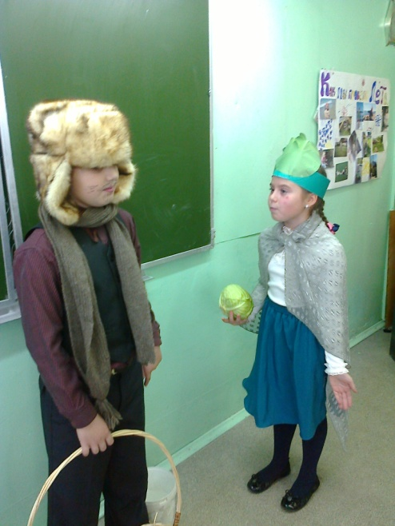 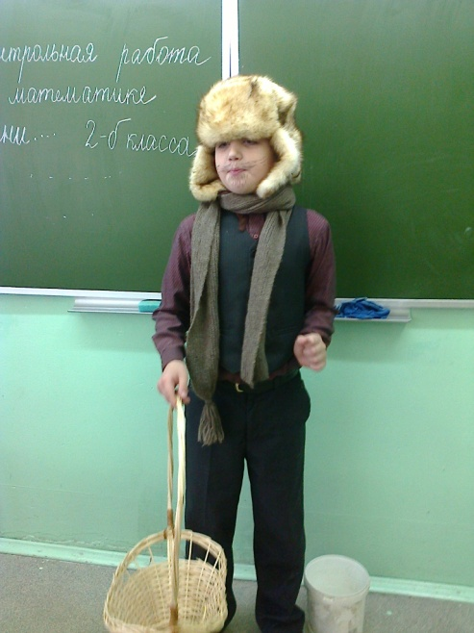

|  |  |
| --- | --- |
| **Ведущий:**  Дедка репку посадил... Дедка репке говорил:  **Дед:** Ты расти, расти большая. Стань богатым урожаем, Чтоб тобой я мог гордиться. Принесу тебе водицы, Удобрений ведер пять… Ох, устал, пора поспать.  **Ведущий:** Спит дедулька без забот. Репка между тем растет, Да воюет с сорняками: Их ногами, и руками… Вот уж осень на дворе. Зябким утром в сентябре Дед проснулся, испугался.  **Дед:** Ах, я старый разоспался. Репку уж пора тянуть. Подросла, гляжу чуть-чуть. Ай, да репка уродилась! Мне такая и не снилась.  **Ведущий:** Хвать, но репка возмутилась.  **Морковка:** Экий дедка ты неловкий! Я - не репка, я - морковка. Не умыл ты видно глаз. Репки я стройней в сто раз. И оранжевей к тому же. Коль салат корейский нужен, Без меня ты пропадешь… Сок морковный не попьешь, В супе мне замены нет… И еще один секрет. Я богата витамином Всем полезным каротином. Я - отличный урожай!  **Дед:** Что ж, в корзинку полезай. Что такое, что за чудо, Может, выспался я худо? Репку сеял я весной. Ладно, батенька, постой, Репку вытяну другую. !  **Дед:** Что ж, в корзинку полезай. Я ж опять пойду по репку. Как сидит в землице крепко! Ай да репка, вот те на!  **Капуста:** Право, я возмущена! Дед, ты сникерсов объелся, Сериалов насмотрелся, Может с печки ты упал? Раз капусту не узнал. Я на репку непохожа У нее одна одежа, У меня ж их целых сто! Все без пуговок… А то… Я - хрустящая капуста! Без меня в салате пусто, А со мной любой обед Голубец иль винегрет… Станет в 10 раз полезней! И потом меня, любезный, Можно квасить и солить… И до лета аж хранить. Можно есть меня всю зиму | **Дед:** Милости прошу… в корзину. Это что за чудеса? Вот уж битых два часа Я провел на огороде. Где же репка! Эта вроде…  **Свекла:**Снова дед не угадал. Знать очки ты потерял, Или бес тебя попутал? Свеклу с репой перепутал. Я в сто раз ее красней, И полезней и вкусней! Свеклы нет и нет борща, В винегрете и во щах… Я одна - источник цвета! А свекольная котлета - Это просто объеденье! Сто процентов - похуденье. Я - отличный урожай!  **Дед:** Что ж, в корзинку полезай. И тебе найдется место. Только все же интересно Где же репка? Может эта?  **Лук:** Я почти того же цвета, Но не репка, старичок, Я - твой репчатый лучок! Пусть немного и коварен, Но в народе популярен. Самый вкусный шашлычок Тот, в котором есть лучок. Все меня хозяйки знают В суп и в кашу добавляют, В пирожки, в грибы, в отвар… Я для вирусов - кошмар! Даже грипп меня боится… Хоть сейчас готов сразиться. Я - отличный урожай!  **Дед:** Что ж, в корзинку полезай. Вечер уж к концу подходит. Месяц на небо выходит. Да и мне домой пора. Завтра с самого утра Стану репку вновь искать, А теперь охота спать. Ух, тяжелая корзина, Пригодилась бы машина… Знатный вырос урожай! **Ведущий:** Бабка, занавес давай, Сказочке пришел конец. Тот, кто слушал, молодец. Ждем от Вас аплодисментов, Ну и прочих комплиментов… Ведь артисты-то старались, Пусть слегка и растерялись |

Октябрь 2013 год